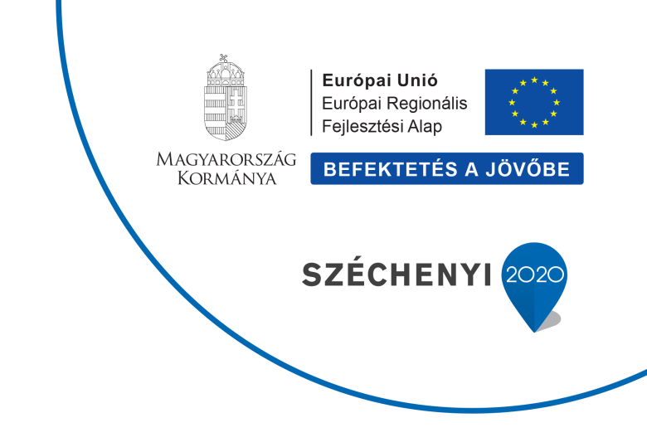

2018/06/12
SAJTÓKÖZLEMÉNY
„A Békéscsaba Megyei Jogú város Polgármesteri hivatala (Békéscsaba, Szent istván tér 7.) és békéscsaba, szabadság tér 9. szám alatti önkormányzati épületek energetikai korszerűsítése”
TOP- 6.5.1-16-BC1-2017-00011
Békéscsaba Megyei Jogú Város Önkormányzata a projektet a Terület- és Településfejlesztési Operatív Program keretében valósítja meg, melynek célja a Békéscsaba Megyei Jogú Város Polgármesteri Hivatala és a Békéscsaba, Szabadság tér 9. szám alatti önkormányzati intézmények hatékonyabb energia gazdálkodása.

A projekt elszámolható összköltsége 291 000 000,- Ft, a támogatás vissza nem térítendő 100%-os intenzitású.

A projekt megvalósításának tervezett időtartama: 2018. május 1. – 2020. december 31.

Békéscsaba Megyei Jogú Város Önkormányzata – "Önkormányzati épületek energetikai korszerűsítése" című felhívásra benyújtott pályázaton nyert támogatásból az alábbi fejlesztést valósítja meg:
Békéscsaba Megyei Jogú Város Polgármesteri Hivatala (Békéscsaba, Szent István tér 7.) épület:
Az épület műemléki védettség alatt áll. A beruházás során megtörténik a zárófödém utólagos hőszigetelése és a központi fűtésrendszer korszerűsítése. A projekt megújuló energia hasznosító rendszer (HMKE) kiépítését tartalmazza.
Szabadság tér 9. szám alatti épület:
A projekt során a homlokzat utólagos hőszigetelése, a zárófödémek utólagos hő-, és vízszigetelése, a központi fűtésrendszer korszerűsítése, homlokzati nyílászárók cseréje/korszerűsítése valósul meg. A projekt megújuló energia hasznosító rendszer (HMKE) kiépítését tartalmazza.

A projekt tervezése során a projektarányos akadálymentesítés valósul meg, amely magába foglalja az akadálymentes bejárat kialakítását, valamint az akadálymentes WC kialakítását is. A tervezés és a megvalósítás során is a környezetvédelmi és esélyegyenlőségi jogszabályok maradéktalanul betartásra kerülnek. A beruházás nem kirekesztő egyetlen társadalmi csoport számára sem. A projekt eredményeként a létesítmények energiaigénye csökken és ennek következtében a ÜHG – kibocsátás csökken. A projekt környezetének ökológiai állapotára és a vizek állapotára kockázatot nem jelent, klímakockázati tényezője nem lesz. A beavatkozások tervezésekor a technológia semlegesség az irányadó. A pályázó vállalja a projekt 5 éves fenntartási kötelezettségét.

További információ kérhető:
Békéscsabai Városfejlesztési Nonprofit Kft.
Telefon: 06 +36/66/241-791
E-mail: bcsvarosfejlesztes@bcsvarosfejlesztes.hu

